1今天上午主要找接口构思自己的APP，将接口理顺做成Word；

2．下午我开始在github上新建CoffeeBook工程，建立分类文件夹

3.晚上主要完成了APP的架构，在UITabBarController作为主要视图，上面主要有三个视图，分别是"BookViewController.h"、"BookClassViewController.h"

"DiscoverViewController.h"三个视图控制器。

界面如下：

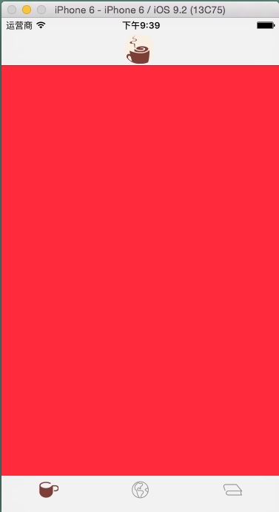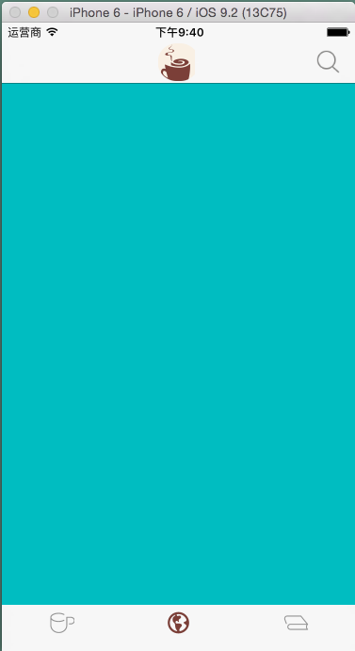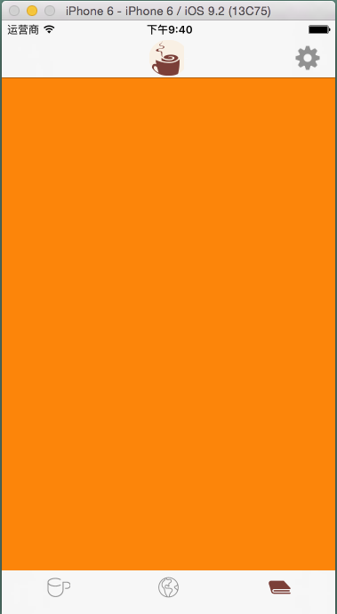

添加修改的文件

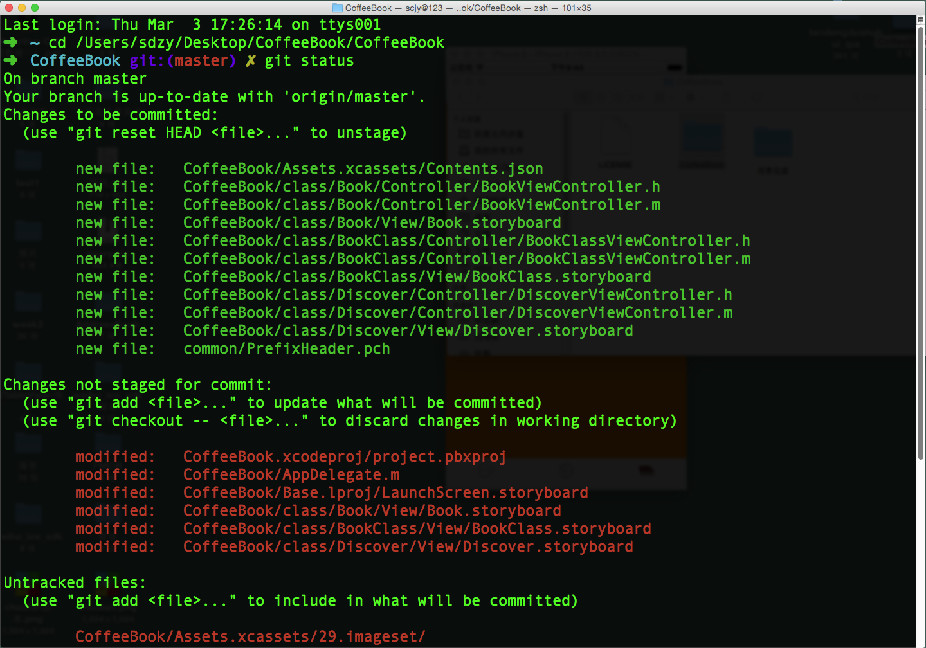

共完成74个文件

